RIVILĖS ĮDIEGIMO INSTRUKCIJA

- MS SQL įdiegimas;
- Rivilės programos įdiegimas;
- ODBC aprašymas;
- Įmonės sukūrimas.

- MS SQL įdiegimas
MS SQL programa reikalinga duomenų bazių palaikymui. Instaliacijai reikiamus failus galite atsisiųsti iš oficialaus Microsoft puslapio (http://www.microsoft.com/), arba iš mūsų internetinės svetainės adresu ftp://www.rivile.lt/programos/install. Galite pasirinkti instaliuoti MS SQL 2005, 2008 R2, 2012, 2014 versijas.

- Instaliuojant MS SQL svarbiausia parinkti tinkamus serverio collation‘us „SQL_Lithuanian_CP1257_CI_AS“.

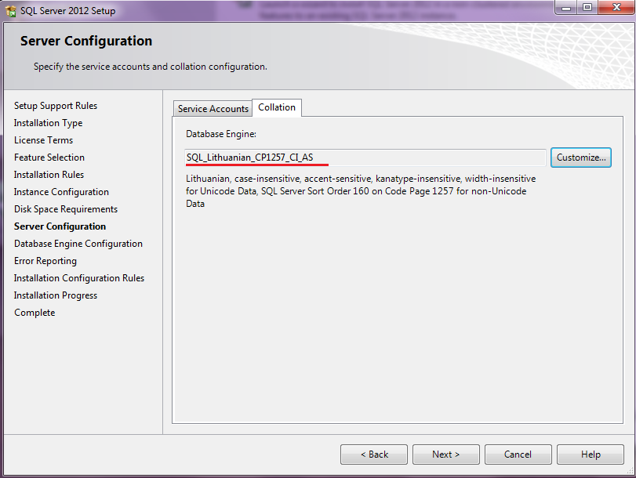

- Po instaliacijos, naudojant SQL Server Configuration Manager, protokolams Named pipes ir TCP/IP reikia nustatyti statusą „Enabled“.
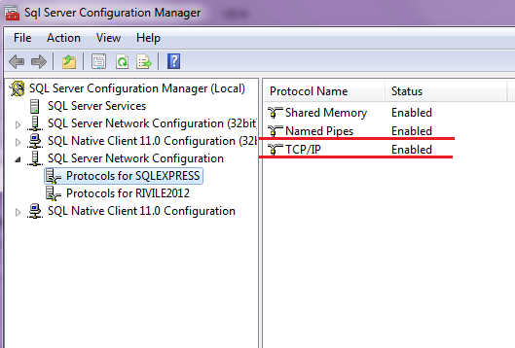

- Jei turėsite daugiau darbo vietų, paleidus MS SQL Server Management Studio srityje Security/Logins vartotojui BUILTIN\Users per Properties\Server Roles reikia uždėti varnelę ant „Sysadmin“.
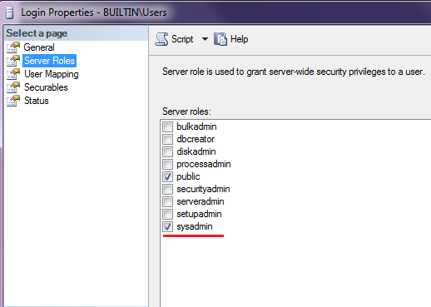

- Rivilės programos įdiegimas
Diegiant Rivilės programą, jokių papildomų nustatymų keisti nereikia, išskyrus tuos atvejus, jei norite programą diegti kitoje nei nurodyta vietoje, ar katalogui suteikti kitą pavadinimą (pagal nustatymą programa diegima C diske, kataloge RIV_GAMA).
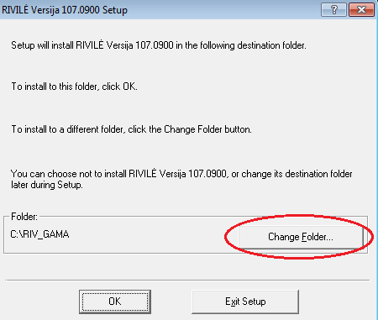

Taip pat C diske turite sukurti katalogą pavadinimu „tmp“ (c:\tmp), bei iškelti RIV_GAMA.EXE ikonėlę į darbalaukį.

- ODBC aprašymas
Tam, kad Rivilės programa jungtųsi su duomenų bazėmis, reikia aprašyti ODBC. 32-bit kompiuteriuose ODBC aprašyti galite per Control Panel\All Control Panel Items\Administrative Tools\Data Sources(ODBC), o 64-bit kompiuteriuose - C:\Windows\SysWOW64\odbcad32.exe. Geriausia ODBC aprašyti skiltyje System DSN .
Aprašant ODBC dažniausiai naudojamas vardas „Rivile“. Toliau nurodomas suinstaliuoto MS SQL serverio pavadinimas, t.y. nurodomas kompiuterio ir MS SQL serverio vardas. Pagrindiniame kompiuteryje dažniausiai jokių nustatymų keisti nereikia, o darbo vietose gali būti pasirenkamas protokolas Named Pipes.

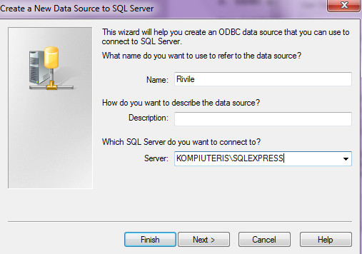

- Įmonės sukūrimas
Įmonės sukūrimas Rivilės programoje:
- Jei kompiuteryje įdiegta Windows 7 ar naujesnė versija, problemų su duomenų bazės sukūrimu neturėtų kilti, galite pereiti prie sekančio žingsnio (b dalis). Windows XP atveju, susikurti duomenų bazę turėtumėte rankiniu būdu, prieš pradedant kurti įmonę Rivilės programoje. Tai atlikti galite naudodami programėlę RIV_SRV9_V2.EXE, esančią pagrindiniame programos kataloge (C:\RIV_GAMA), arba naudodami MS SQL Server Management Studio.
  - Jei duomenų bazės kūrimui naudojama programėlė RIV_SRV9_V2.EXE, pirmiausiai turite nurodyti Jūsų anksčiau aprašytą ODBC ir spausti mygtuką <Išsaugoti>. Atsidariusiame lange reikia uždėti varnelę - „SQL procedūrų vykdymas“, ir parinkti šabloną „CREATE DATABASE im0 COLLATE SQL_Lithuanian_CP1257_CI_AS“. Vietoje „im0“ nurodykite kuriamos bazės vardą, nenaudodami lietuviškų raidžių, ir tarpų. Išsaugokite.

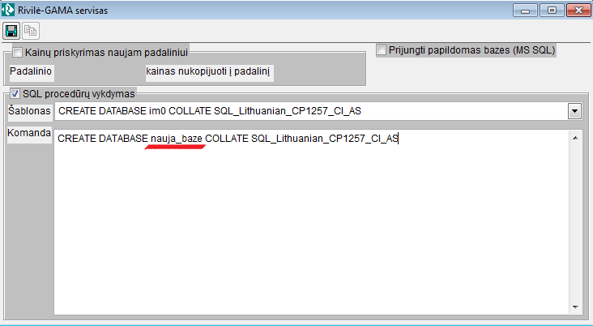

- Įmonės sukūrimas Rivilės programoje. Paleiskite Rivilės programą, prisijungdami MASTER vartotojo vardu (slaptažodžio nėra). Spauskite mygtuką <Naujas>.
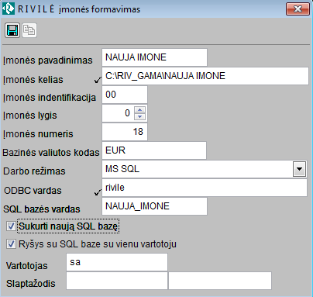

- Nurodykite kuriamos naujos įmonės pavadinimą.
- Atsistojus laukelyje <Įmonės kelias> aktyvuosis sąrašo mygtukas, kurio pagalba, pasirinkite įmonės kelią.
- Įmonės identifikacijos lauke reikia įvesti jūsų įmonei suteiktą identifikacijos kodą, jį galima pažiūrėti prieš tai sukurtoje įmonėje. (Jūsų visos sukurtos įmonės būti tos pačios identifikacijos).
- Bazinės valiutos kodas - EUR.
- Darbo rėžimas - MS SQL.
- ODBC – nurodykite anksčiau aprašyto ODBC pavadinimą.
- Laukelyje „SQL bazės vardas“ nurodykite įmonės bazės vardą. Jei bazė buvo sukurta iš anksto (pagal aprašymą a) dalyje), nurodykite sukurtos bazės vardą. Jeigu bazė nebuvo kurta, nurodykite norimos sukurti bazės vardą, ir pažymėkite varnele „Sukurti naują SQL bazę“. Nurodydami bazės vardą, nenaudokite lietuviškų raidžių ir tarpų.
- Daugiau nieko nekeiskite, spauskite <išsaugoti>.
- Pasibaigus įmonės kūrimosi procesui, ekrane pasirodys pranešimas: „Reikia atnaujinti registraciją“. Spauskite <Tęsti>. Pasirodžiusioje lentelėje spauskite mygtuką <Atnaujinti registraciją>. Įveskite naujosios įmonės kodą ir web adresą. (Dėl web adreso suteikimo, kreipkites į Rivilės atstovus).

